Opgave p316 ivm Aftrekbare onderhoudsgelden
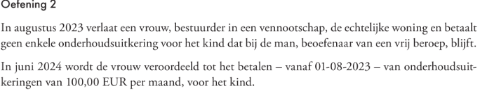
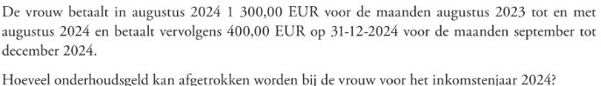

Oplossing :
